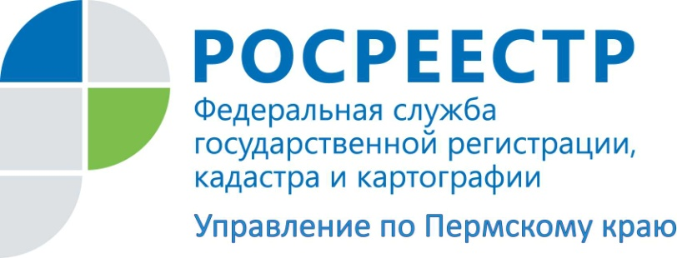

ПРЕСС-РЕЛИЗ
Сервисы Росреестра позволяют выбрать земельный участок для строительства дома в Верещагино и не только

На Публичной кадастровой карте Росреестра http://pkk.rosreestr.ru любое заинтересованное лицо может выбрать сформированный под жилищное строительство земельный участок, заполнить форму обращения и направить его в уполномоченный орган. Пермский край в числе первых регионов начал работу в проекте «Земля для строки», реализуемый по поручению премьер-министра РФ Михаила Мишустина.
«Сейчас сервис предлагает в Пермском крае для выбора под жилую застройку 61 земельный участок на территории городов Березники, Верещагино, Пермь, Соликамск, Губаха, Лысьва, Кунгур, Оса, Чернушка, Чайковский, Добрянского городского округа, сельских поселений Орда и Лобаново. Выбрать пригодные для строительства земельные участки (территории) можно в режиме реального времени и в любом субъекте Российской Федерации», - сообщила Лариса Аржевитина, руководитель Управления Росреестра по Пермскому краю.
Заинтересованность в активном вовлечении граждан и юридических лиц в жилищную застройку на территории округа, отметил и глава городского округа – глава администрации Верещагинского городского округа Кондратьев Сергей Владимирович. Представленные на карте земельные участки полностью готовы к реализации.
Для просмотра участков под жилую застройку Пермского края нужно выбрать тип поиска "Жилищное строительство" и ввести в строку поиска символы: 59:* (59, двоеточие, звездочка).
При управлении Росреестра создан оперативный штаб, куда вошли представители регионального Минимущества, Министерства строительства. Оперативным штабом проводится работа по сбору данных о земельных участках, находящихся в муниципальной и федеральной собственности, анализ эффективности их использования с целью вовлечения под жилищное строительство. В результате дополняются перечни земельных участков, размещаемые на Публичной кадастровой карте в сервисе «Земля для стройки».

Об Управлении Росреестра по Пермскому краю
Управление Федеральной службы государственной регистрации, кадастра и картографии (Росреестр) по Пермскому краю является территориальным органом федерального органа исполнительной власти, осуществляющим функции по государственному кадастровому учету и государственной регистрации прав на недвижимое имущество и сделок с ним, землеустройства, государственного мониторинга земель, а также функции по федеральному государственному надзору в области геодезии и картографии, государственному земельному надзору, надзору за деятельностью саморегулируемых организаций оценщиков, контролю деятельности саморегулируемых организаций арбитражных управляющих, организации работы Комиссии по оспариванию кадастровой стоимости объектов недвижимости. Осуществляет контроль за деятельностью подведомственного учреждения Росреестра - филиала ФГБУ «ФКП Росреестра» по Пермскому краю по предоставлению государственных услуг Росреестра. Руководитель Управления Росреестра по Пермскому краю – Лариса Аржевитина.
Сайт Росреестра: http://rosreestr.gov.ru/
http://vk.com/public49884202 | https://www.instagram.com/rosreestr59/
Контакты для СМИ
Пресс-служба Управления Федеральной службы
государственной регистрации, кадастра и картографии (Росреестр) по Пермскому краю

+7 (342) 205-95-58 (доб. 0214, 0216, 0219)

